УДК 339.13:368
Мичко Т.Н., Болбат М.А.
ПРОБЛЕМЫ И ПЕРСПЕКТИВЫ РАЗВИТИЯ СТРАХОВОГО РЫНКА РЕСПУБЛИКИ БЕЛАРУСЬ

Аннотация: Страхование в Беларуси развивается достаточно медленно. Несмотря на десятки страховых компаний и большое количество страховых программ, объем страховых услуг – один из самых низких в Европе. В настоящее время основными направлениями страхования являются личное, имущественное и страхование ответственности.
Ключевые слова: страховой рынок, страхование, страховые взносы, страховые выплаты.

Страховой рынок – это рынок, где объектом купли-продажи является страховая услуга. Рынок страхования играет важную роль в экономическом развитии и является особенно значимым для стран с переходной экономикой [5]. В настоящее время в Республике Беларусь функционирует 16 страховых организаций государственной и негосударственной форм собственности (включая национальную перестраховочную компанию), большинство из которых работают на рынке более 20 лет. По состоянию на 1 января 2018 года собственный капитал страховых организаций страны составил 1 545 435 163 рублей и увеличился по сравнению с 2016 годом на 12,3 %.
БРУСП «Белгосстрах» является лидером по всем основным показателям деятельности страховых организаций (рис. 1). Эта страховая компания имеет самый большой собственный капитал (580,3 млн. руб. на 01. 01. 2019 г.), самую высокую чистую прибыль. Также в число лидеров входят «Белэксимгарант», ЗАСО "Белнефтестрах", ЗАСО "ТАСК", ЗАСО "Промтрансинвест".

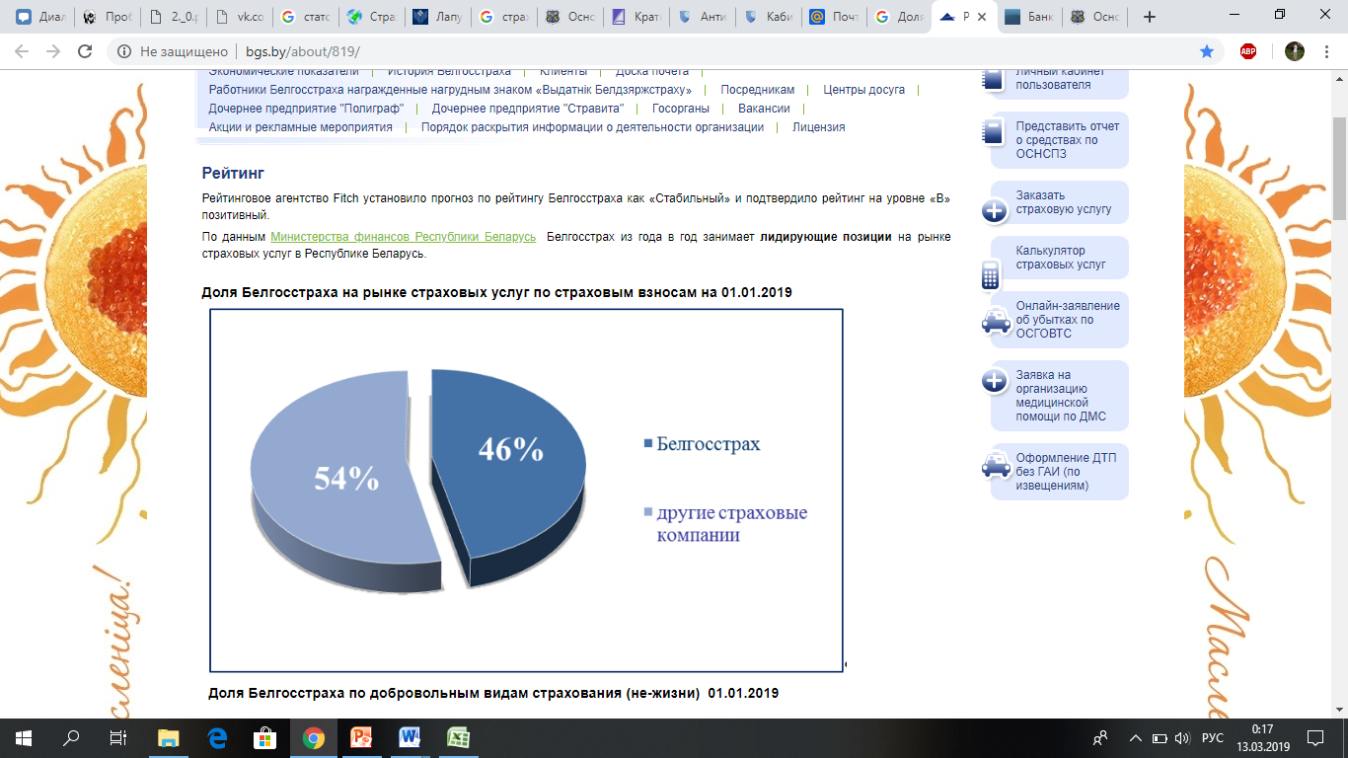

Рисунок 1 – Доля Белосстраха на рынке страховых услуг по страховым взносам
на 01. 01. 2019 г.
Источник: собственная разработка на основании [1]

Страхование в Беларуси развивается достаточно медленно. Несмотря на десятки страховых компаний и большое количество страховых программ, объем востребованных страховых услуг в Беларуси – один из самых низких в Европе. Например, если в Западной Европе сбор страховых премий составляет свыше 600 долларов на душу населения, в соседних Польше и России – 220-230 долларов, то в Беларуси – всего 44 доллара [3].
Республика Беларусь имеет очень низкий уровень страховых взносов в ВВП (рис. 2).
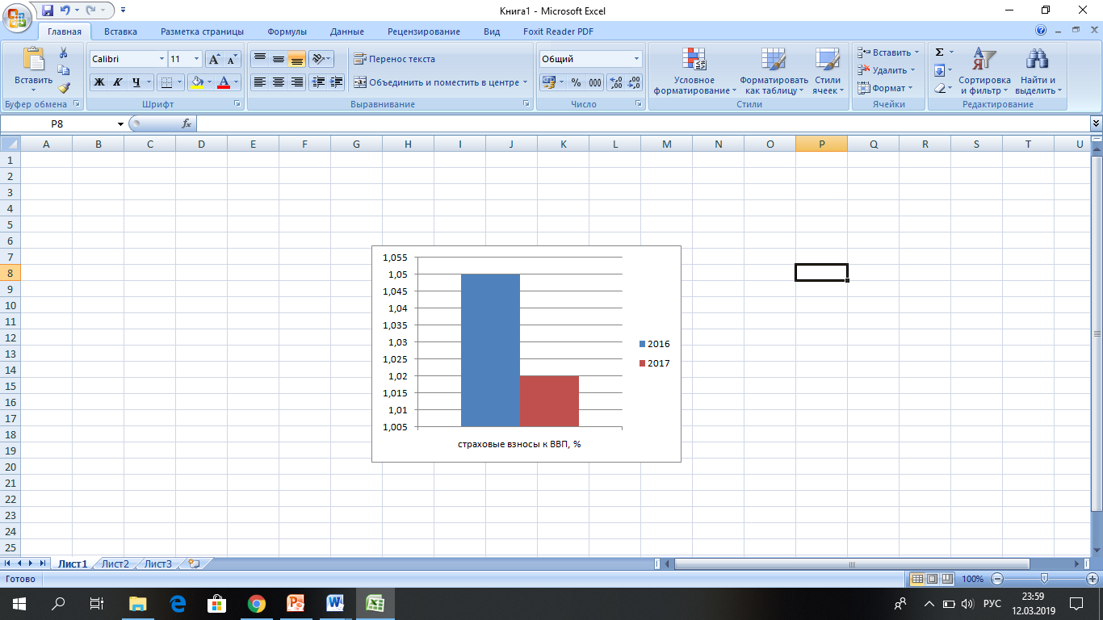
Рисунок 1 – Страховые взносы к ВВП,%
Источник: собственная разработка на основании [2]

Как видно из данных рисунка 2, соотношение страховых взносов к ВВП в Республике Беларусь свидетельствует о недостаточном уровне развития рынка страховых услуг. В 2016 году страховые взносы к ВВП составили 1, 05%, в 2017– 1,02%, что на 0, 03 % ниже.
Стоит отметить, что в развитых странах страхование занимает достаточно большую долю в ВВП, и именно благодаря развитию страхового рынка европейские страны располагают источниками инвестиционных ресурсов для развития экономики страны.
В настоящее время в Республике Беларусь основными направлениями страхования являются личное, имущественное и страхование ответственности, которые могут носить как обязательный, так и добровольный характер. Для анализа рынка страховых услуг рассмотрим данные о динамике страховых взносов и страховых выплат в Республике Беларусь по добровольным и обязательным видам страхования (таблица 1).

Таблица 1 – Динамика страховых взносов и страховых выплат по добровольным и обязательным видам страхования в Республике Беларусь, тыс. руб. за 2016 – 2017 гг.
Показатели | 2016 г. | 2017 г. | Темп роста, %
Страховые взносы (премии) по добровольному страхованию | 542 111,4 | 605 635,9 | 11,7
Страховые выплаты по добровольному страхованию | 280 682,8 | 284 084,9 | 1,2
Страховые взносы (премии) по обязательному страхованию | 445 750,9 | 464 491,1 | 4,2
Страховые выплаты по обязательному страхованию | 260 075,1 | 251 071,9 | -3,5
Источник – собственная разработка на основании [4]

Как видно из данных таблицы 1, выплаты по добровольному страхованию в 2017 году увеличились на 1,2%. Если говорить о страховых взносах по обязательному страхованию, то в 2017 году, по сравнению с 2016 годом, они увеличились на 4,2 % и на 01. 01. 2018 года составили 464 491,1 тыс. руб. Страховые выплаты по обязательному страхованию, наоборот, снизились в 2017 году на 3,5% и на 01. 01. 2018 года составили 251 071,9 тыс. руб. В целом, наибольшую долю в структуре страховых взносов и страховых выплат занимают добровольные виды страхования, несмотря на то, что участвовать в обязательном страховании предусматривается государственной финансовой политикой.
Таким образом, в Республике Беларусь существует ряд проблем, которые ограничивают развитие страхового сектора:
– низкий удельный вес страховых взносов в ВВП;
– накопительное страхование в Беларуси по-прежнему остается невостребованным по причине высокого уровня инфляции и недоверия населения к долгосрочным программам;
– приоритетное развитие обязательных видов страхования;
– недостаточное развитие сегмента страхования жизни, а именно благодаря этому сегменту можно было бы инвестировать в экономику страны;
– низкая конкуренция между государственными и частными страховыми организациями;
– роль страхования, как значимой сферы рыночной экономики, как возможности для большей экономической безопасности и как источника необходимых инвестиционных ресурсов для экономики страны, принижена.
Однако стоит отметить, что, несмотря на некоторые проблемы, в последние годы наметилась тенденция к изменению ситуации на рынке страхования в Беларуси в лучшую сторону (рис. 3).

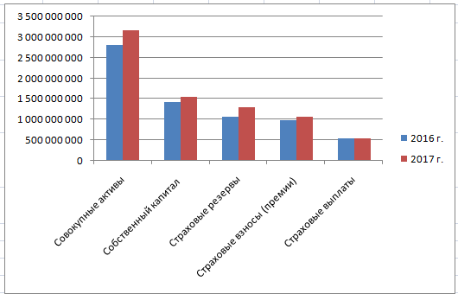
Рисунок 3 – Сведения о состоянии рынка страховых услуг Республики Беларусь, руб.
Источник: собственная разработка на основании [4]

По данным рисунка 3 можно увидеть, что наблюдается положительная динамика рынка страховых услуг Республики Беларусь за последние два года. Совокупные активы страховых организаций в 2017 году увеличились на 12,3% по сравнению с 2016 годом, и на 01.01.2018 г. данный показатель составил 3 161 876,1 тыс. руб. Наблюдается значительное увеличение такого показателя, как собственный капитал страховых организаций. В 2017 году он составил 1 545 435,1 тыс. руб. и вырос на 108,6%. Страховые резервы также увеличились по сравнению с 2016 годом на 20,7%. Страховые взносы также возросли на 8,3% по сравнению с 2016 годом. В 2017 году страховые выплаты уменьшились, но лишь на 1%.
Для того чтобы устранить действующие проблемы на страховом рынке Республики Беларусь, необходимо принять следующие меры:
– обязательное страхование не должно рассматриваться как средство прививания страховой культуры;
– развивать преимущественно добровольные виды страхования (уже за 2016 – 2017 гг. наибольшую долю в структуре страховых взносов и страховых выплат занимают добровольные виды страхования);
– предоставить равные права и полномочия государственным и частным страховым организациям для увеличения конкуренции и для роста страхового рынка;
– привлечь иностранный капитал в страховой сектор путем либерализации страхового законодательства;
– принять активное участие белорусским страховщикам на международных страховых рынках для получения опыта, повышения конкурентоспособности и внедрения новых технологий и продуктов.
Таким образом, проанализировав страховой рынок Республики Беларусь, можно отметить процессы начала интеграции нашего страхового рынка в международное сообщество и становление нового этапа развития данного финансового института. Но предстоит сделать немало для признания белорусских страховщиков равноправными игроками страхового рынка за пределами нашей республики.

Список литературы
1. Официальный сайт Белорусской Ассоциации Страховщиков [Электронный ресурс]. – Режим доступа: http://www.belasin.by/. – Дата доступа: 12.03.2019.
2. Официальный сайт БРУСП «Белгосстрах» [Электронный ресурс]. – Режим доступа: http://bgs.by/about/819/. – Дата доступа: 12.03.2019.
3. Сверж, А. И. Страховой рынок Республики Беларусь: перспективы в развитии / А. И. Сверж// Банковский вестник. – 2011. – № 10. – С. 27–29.
4. Статистическая информация о состоянии рынка страховых услуг Республики Беларусь [Электронный ресурс] // Министерство финансов Республики Беларусь. – Режим доступа: http://www.minfin.gov. – Дата доступа: 12.03.2019.
5. Худяков, А.И. Теория страхования /А.И. Худяков. – Минск: Статут, 2010. – 656 с.

Информация об авторах
Мичко Татьяна Николаевна, студентка 3 курса специальности «Финансы и кредит», факультет экономики и управления, УО «Гродненский государственный университет им. Я. Купалы», г. Гродно, ул. Ожешко, 22, Michko_TN_16@student.grsu.by.
Болбат Мария Анатольевна, студентка 3 курса специальности «Финансы и кредит», факультет экономики и управления, УО «Гродненский государственный университет им. Я. Купалы», г. Гродно, ул. Ожешко, 22, Bolbat_MA_16@student.grsu.by.

Michko T.N., Bolbat M.A.
PROBLEMS AND PROSPECTS OF DEVELOPMENT OF THE INSURANCE MARKET OF THE REPUBLIC OF BELARUS

Annotation: Insurance in Belarus is developing rather slowly. Despite dozens of insurance companies and a large number of insurance programs, the volume of insurance services is one of the lowest in Europe. Currently, the main areas of insurance are personal, property and liability insurance.
Keywords: insurance market, insurance, insurance premiums, insurance payments.

Bibliography
1. The official website of the Belarusian Association of Insurers [Electronic resource]. – Access mode: http://www.belasin.by/. – Access date: 12.03.2019.
2. The official website of BRUSP “Belgosstrakh” [Electronic resource]. – Access mode: http://bgs.by/about/819/. – Access date: 12.03.2019.
3. Sverzh, A. I. The insurance market of the Republic of Belarus: development prospects / A. I. Sverzh // Bankovskiy Vestnik. – 2011. – № 10. – Р. 27–29.
4. Statistical information on the state of the insurance services market of the Republic of Belarus [Electronic resource] // Ministry of Finance of the Republic of Belarus. – Access mode: http://www.minfin.gov. – Access date: 12.03.2019.
5. Khudyakov, A.I. Insurance Theory / А.I. Khudyakov. – Minsk: Statute, 2010. – 656 p.

Authors Information
Michko Tatyana Nikolaevna, 3rd year student of the specialty "Finance and Credit", Faculty of Economics and Management, Grodno State University. Y. Kupala, Grodno, ul. Ozheshko, 22, Michko_TN_16@student.grsu.by.
Bolbat Maria Anatolievna, 3rd year student of the specialty "Finance and Credit", Faculty of Economics and Management, Grodno State University. Y. Kupala, Grodno, ul. Ozheshko, 22, Bolbat_MA_16@student.grsu.by.

